GT2CAM

GT Serie
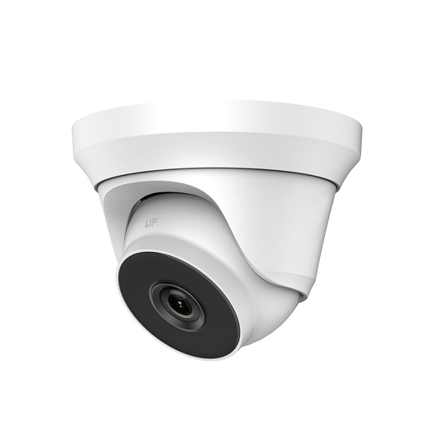

De Troeven
- 2 MP krachtige CMOS
- 1920 × 1080 resolutie
- 2,8 mm, 3,6 mm, 6 mm, vaste lens
- Dag/nacht-schakelaar
- EXIR 2.0, smart IR, IR-afstand tot 40 m
- 4-in-1 video-uitgang (omschakelbaar TVI/AHD/CVI/CVBS)
- IP66

Specificaties
Camera
Beeldsensor | 2 MP CMOS image sensor
Signaal systeem | PAL/NTSC
Resolutie | 1920 (H) × 1080 (V)
Min. verlichting | 0.01 Lux@(F1.2, AGC ON), 0 Lux met IR
Sluitertijd | 1/25 (1/30) s tot 1/50,000 s
Lens | 2.8 mm, 3.6 mm, 6 mm
Horizontaal gezichtsveld | 103° (2.8 mm), 80.7° (3.6 mm), 50.1° (6 mm)
Lens-bevestiging | M12
Dag & Nacht | IR filter
Hoek aanpassing | Pan:0° tot 360°, Tilt:0° tot 75°, Rotatie:0° tot 360°
Synchronisatie | Interne synchronisatie
Video Frame Rate | PAL: 1080p@25fps  NTSC: 1080p@30fps
Menu
AGC | High/Medium/Low/Off
D/N Mode | Auto/kleur/BW (zwart/wit)
BLC | Ondersteund
DWDR | Ondersteund
Taal | Engels
Functies | Helderheid, scherpte, DNR, spiegel, smart IR
Interface
Video uitgang | 1 HD analoge uitgang
Schakelknop | TVI/AHD/CVI/CVBS
Algemeen
Bedrijfsomstandigheden | -40 °C tot 60 °C (-40 °F tot 140 °F), Vochtigheid: 90% of minder (non-condensatie)
Stroomvoorziening | 12 VDC ±15%
Energieverbruik | Max. 4 W
Beschermingsniveau | IP66
Materiaal | Metaal
IR bereik | Tot 40 m
Afmetingen | Ø 127.92 mm × 102.26 mm (Ø 5.04" × 4.03")
Gewicht | 450 g (0.99 lb.)

Afmetingen